计算有误：未考虑rbb’，导致rbe计算出错

信号源：

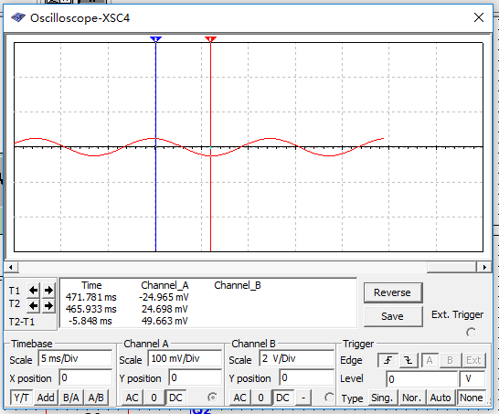

原版电路图：

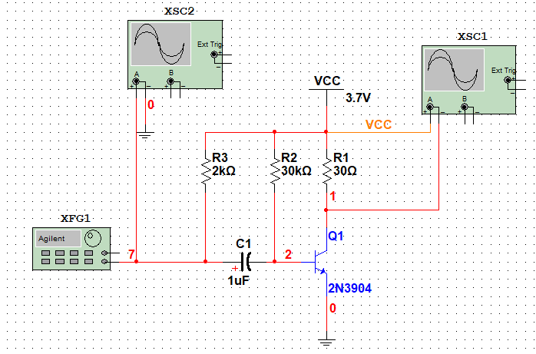 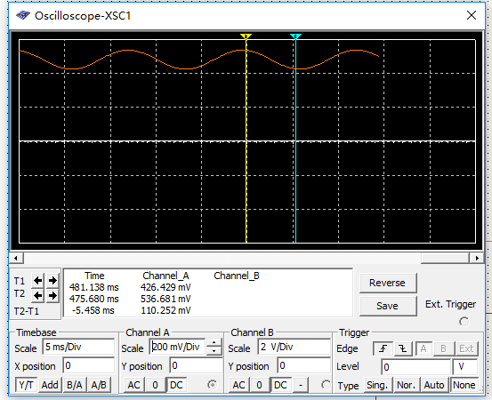

直流通路： 交流通路：

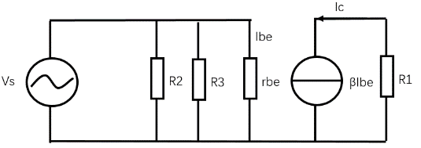 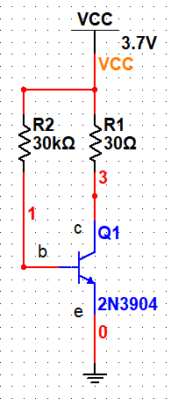

计算：

静态静态工作点：

$Ibq=\frac{(Vcc-Vbeq)}{R2}= \frac{Vcc-0.7}{R2}$

$Ibq=\frac{(3.7V-0.7V)}{30kΩ}= 1×{10}^{-4}A$ =0.1mA

β值未知，查阅的资料显示对于9014三极管β值在60到150之间，因此取β=100

$Ieq= β∙Ibq$

$Ieq=\frac{β∙(Vcc-0.7)}{R2}$

所以由小信号分析：

$rbe=\left(1+β\right)∙\frac{26mV}{Ieq}=286Ω$

输入电阻：

Ri = R3 // R2 // rbe $=\frac{1}{\frac{1}{2kΩ}+\frac{1}{30kΩ}+\frac{1}{286Ω}}=284.15Ω$

∴Ri = 284.15Ω

输出电阻：

Ro = R1

∴Ro = 30Ω

∵Ieq = Icq

∴增益： $Av=\frac{Vo}{Vi}=\frac{-Icq·R0}{Ib·rbe}=\frac{-β·Ib·R0}{Ib·rbe}=\frac{-100×30Ω}{286Ω}=-10.5$

增压电路图：

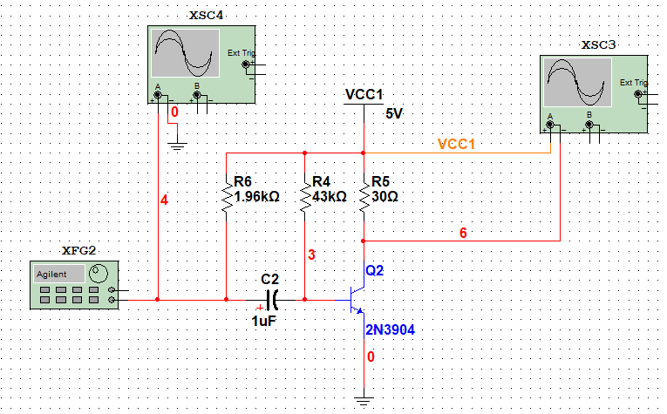 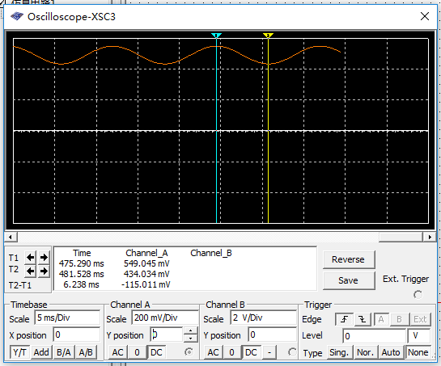

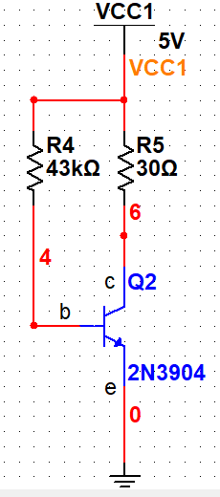 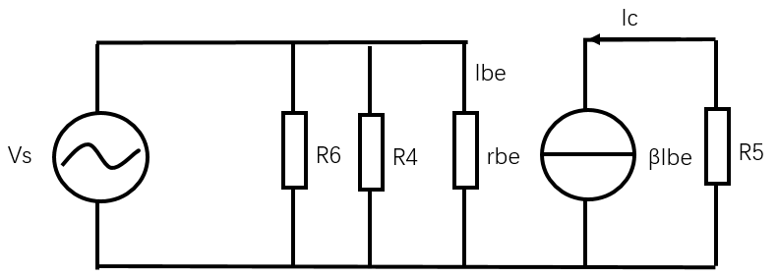

分析：

在此电路中，电压变为5V。根据电路1的分析若要保持输出不变，则要控制Icq不变，进一步的就要使 $Ieq=\frac{β∙(Vcc-0.7)}{R2}$ 不变，在Vcc增加的情况下就需要减小R2。同时考虑到输入电阻输入电阻：Ri = R3 // R2 // rbe 又要改变R3。在此电路中则分别对应R4,R6

计算：

Vcc = 5V

Icq = βIbq

$Ibq=\frac{(Vcc-Vbeq)}{R4}=\frac{5V-0.7V}{R4}=\frac{4.3V}{R2}=1×{10}^{-4}A$

∴R4 = 43kΩ

又∵Ieq未变，∴rbe保持不变

∴R6//R4//rbe = 2kΩ//30kΩ//rbe

解得：R6 = 1960Ω